安全评价业务网上公开信息表
机构名称 | 贵州安科劳动保护技术有限责任公司 |  |  | 资质证号 |  |  | APJ-（黔）-008
项目名称 | 易门三乐科技板材制造有限公司高新低碳技术创新轻轻混凝土结构住宅体系配套工程与资源综合利用项目 |  |  | 项目规模 |  |  | 年产无石棉纤维水泥平板1000万㎡
业务范围 | 安全验收评价 |  | 合同期限 |  |  | 2个月
项目类别 | 安全验收评价 |  | 报告提交时间 |  |  | 2021 年 11 月 日
安全评价过程控制情况
安全评价项目管理 | 项目组长 | 技术负责人 |  |  | 过程控制负责人
 | 左旭昌 | 雷胜利 |  |  | 欧红琴
安全评价报告编制过程 | 报告编制人 |  |  |  | 报告审核人
 | 左旭昌、秦聪花 |  |  |  | 郭峰
安全评价项目参与人员 | 安全评价师 | 注册安全工程师 |  |  | 技术专家及技术人员
 | 左旭昌、秦聪花
安全评价项目现场开展工作情况 | 现场勘察人员 | 勘察时间及任务 |  |  | 现场勘察照片
 | 左旭昌
安全评价项目简介 | 易门三乐科技板材制造有限公司为三乐建材集团子公司，2017年11月注册成立，主要从事集成建材制造与销售，年产无石棉纤维水泥平板1000万㎡，现有职工166人，本项目实行四班三运转制，年运营天数为300天。
评价项目其他信息 | 现场照片，另附下页

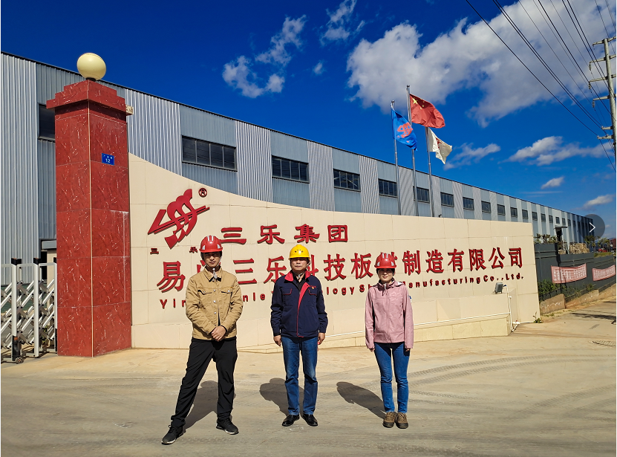

现场照片

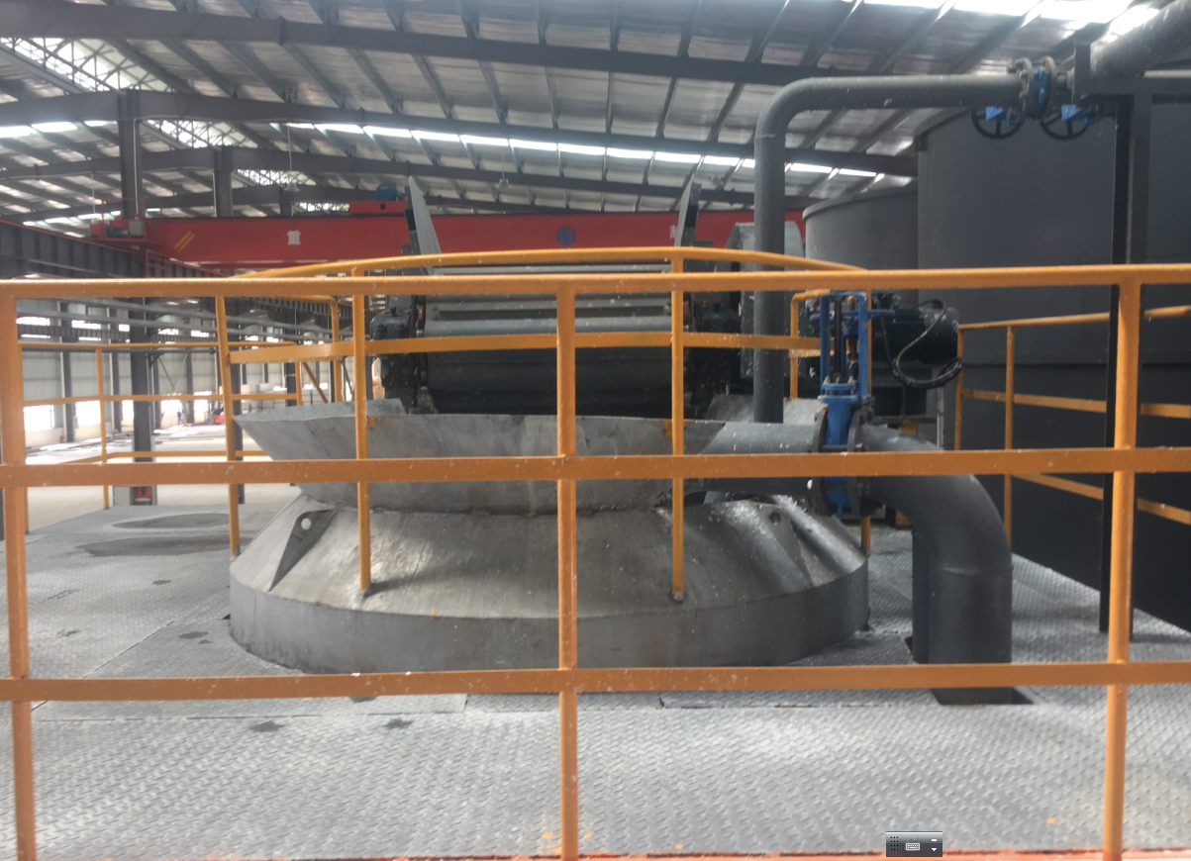 | 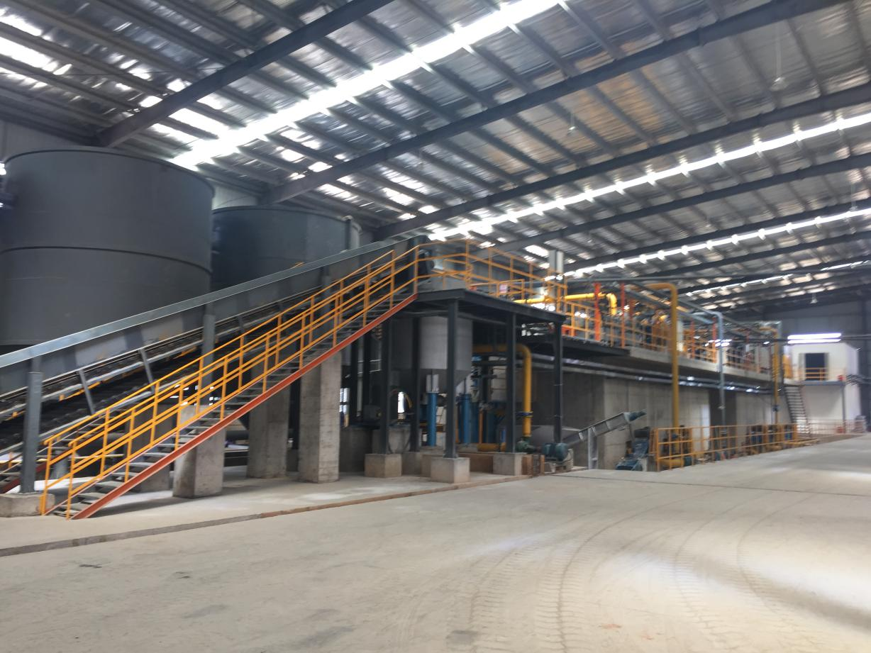
制浆工段 | 制浆工段
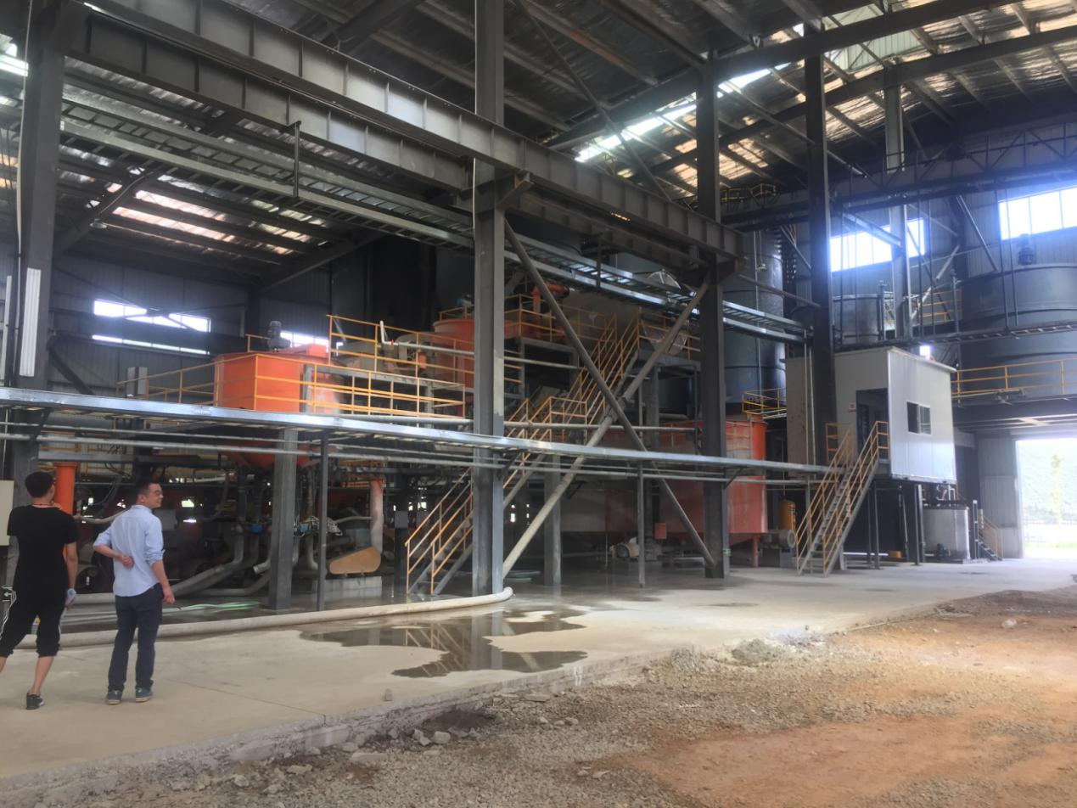 | 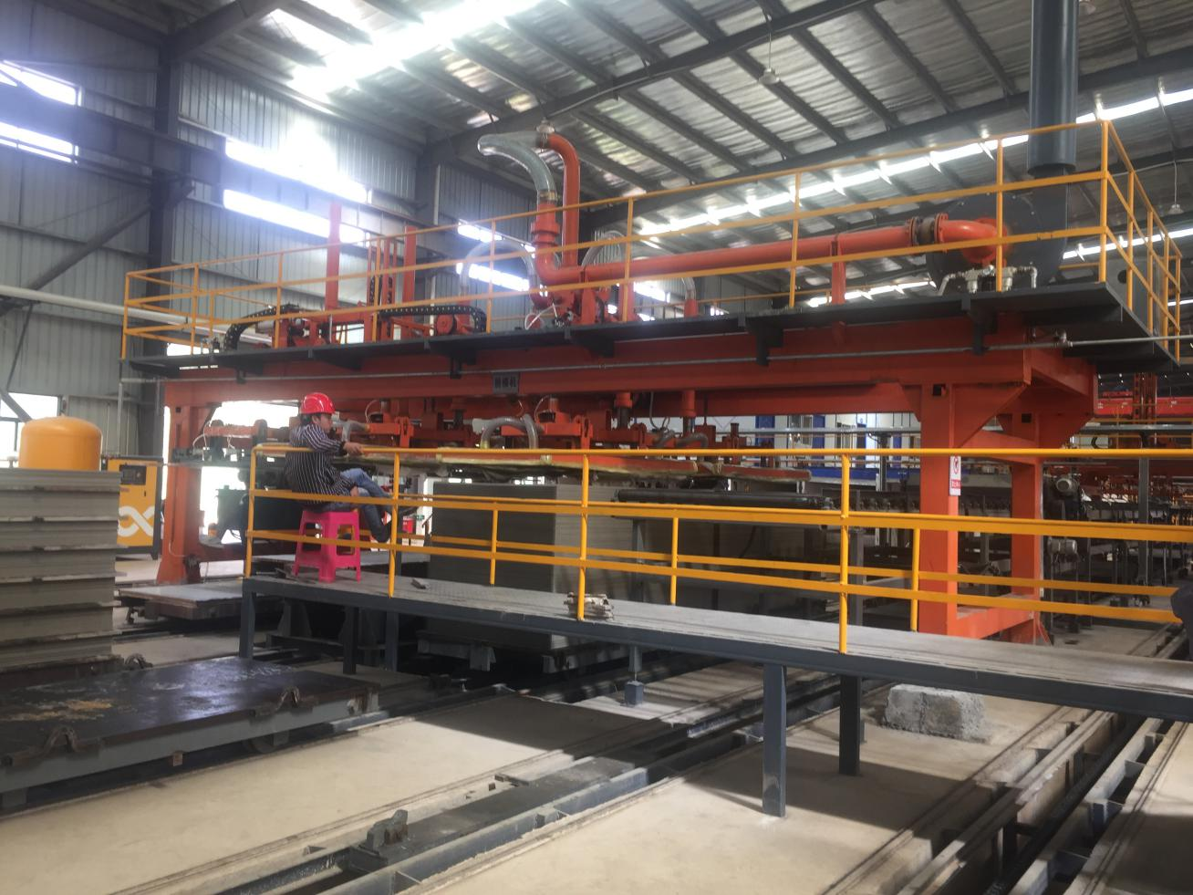
制板工段 | 制板工段
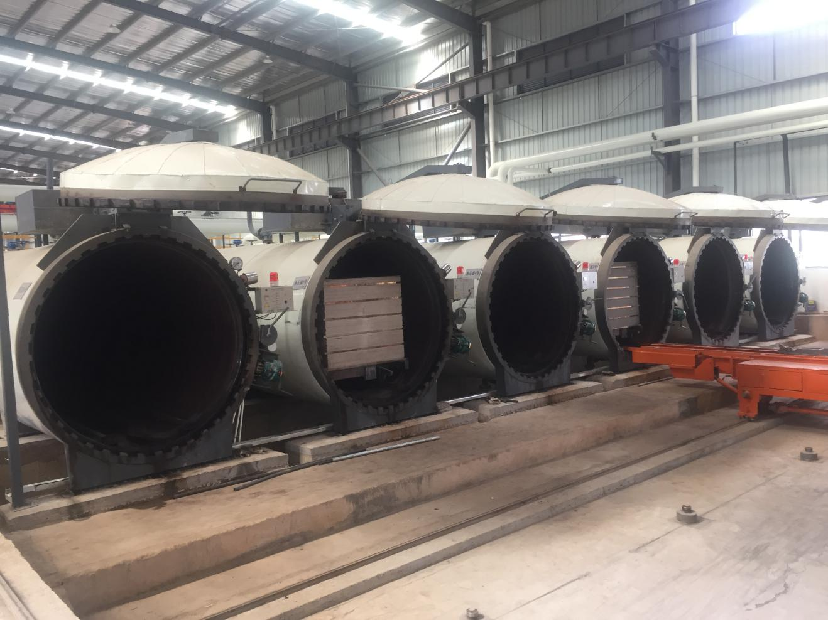 | 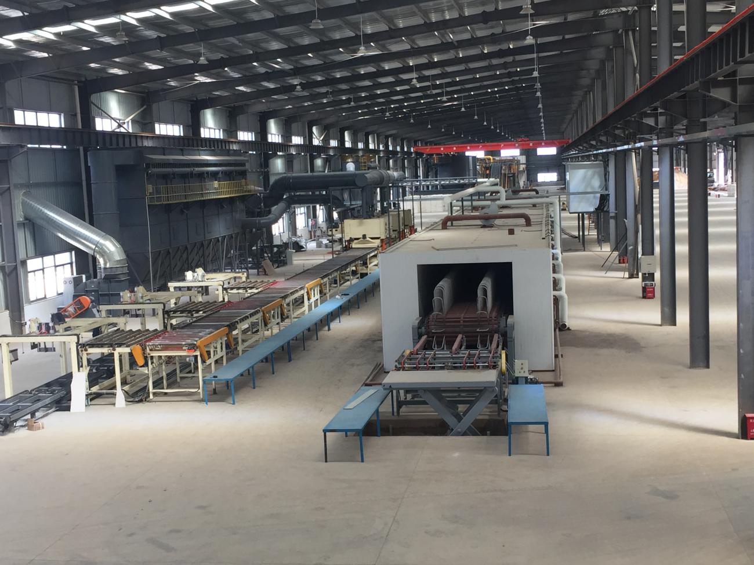
蒸压养护工段 | 小板切割
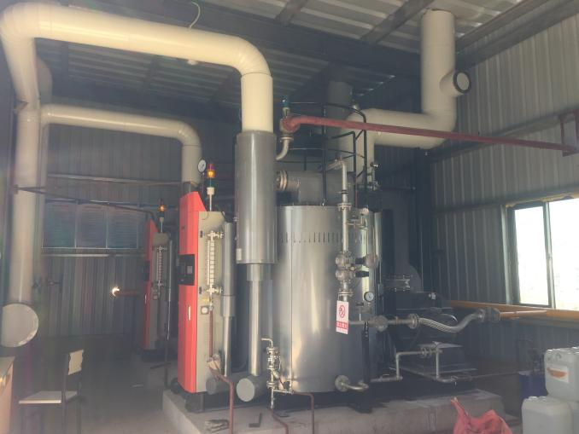 | 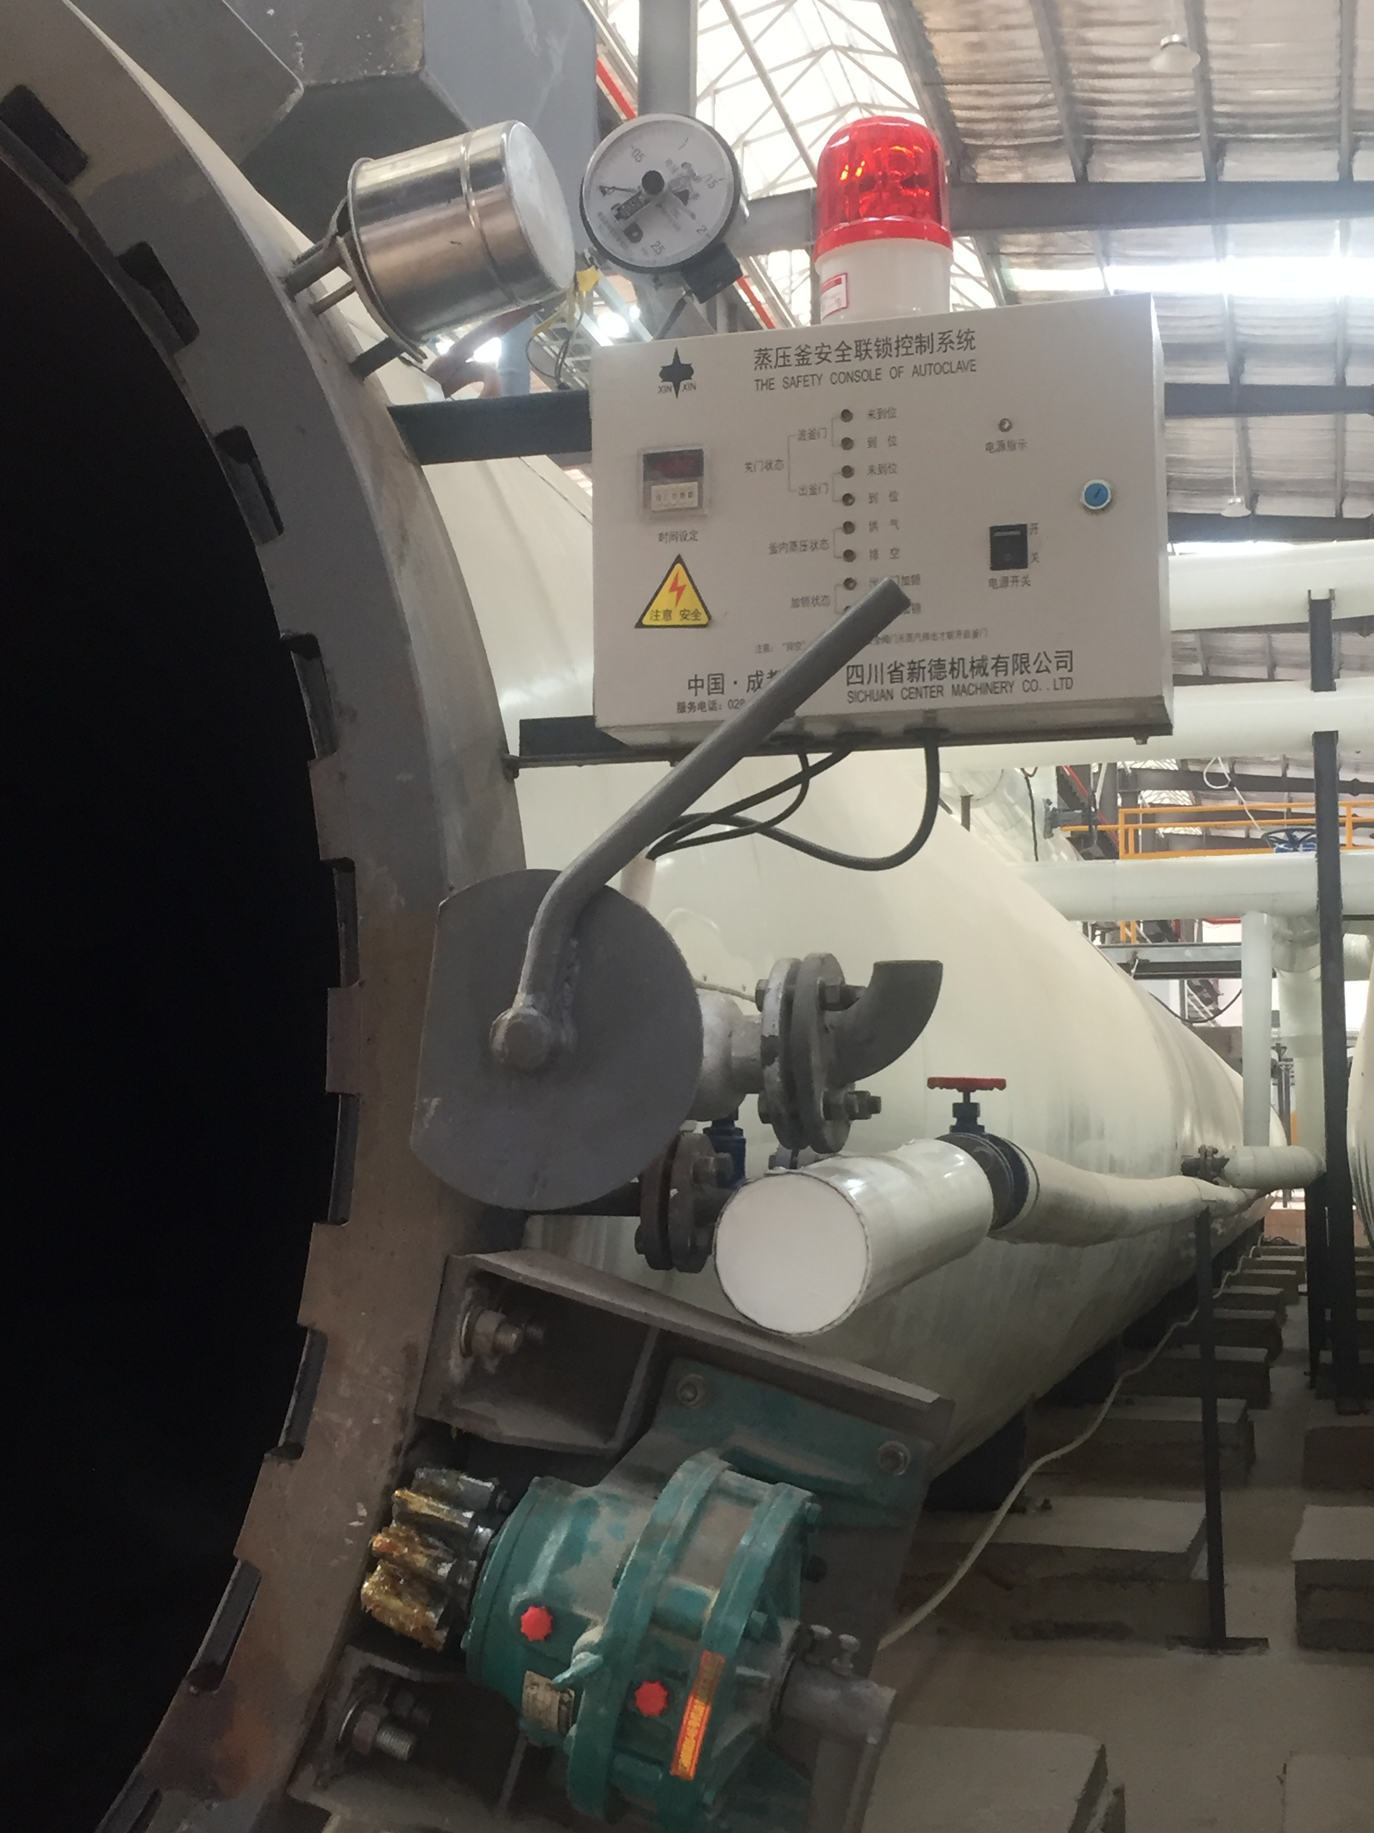
天然气锅炉及智能控制系统 | 蒸压釜安全联锁控制系统

